АНДРЕЙ УСАЧЁВ
Приключения маленького человечка
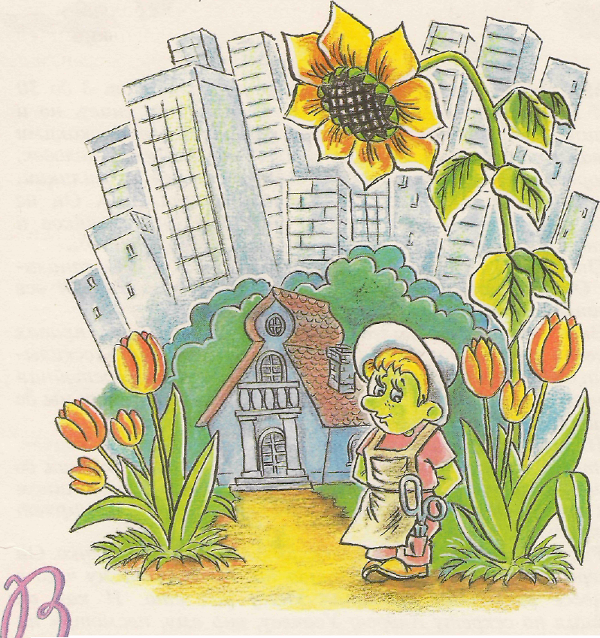

Всеобщая декларация прав человека
для детей

ГЛАВА 1.

В одном большом городе жил Маленький Человек. Был он маленький-маленький. И дом у него был маленький. И сад у него был маленький.
Днем Маленький Человек ходил на работу, а вечерами сажал в своем саду тюльпаны или сидел на скамейке у ворот, курил маленькую трубочку и радовался тому, что все вокруг такое большое: и люди были такие большие, и дома были такие большие, и деревья были такие большие, и даже собаки были такие большие!
Огорчало Маленького Человека только то, что большим людям все это казалось маленьким: и люди им казались маленькими, и дома им казались маленькими, и деревья им казались маленькими, и даже собаки им казались маленькими...
А уж Маленького Человека большие люди и вовсе не замечали. Они могли толкнуть его на улице и не извиниться. Или пройти через его ухоженный сад, топча своими слоновьими ногами цветы.
— Что вы делаете?— кричал им Маленький Человек.— Пожалуйста, будьте внимательны...
Но большие люди не обращали на него никакого внимания и шли дальше по своим делам.
Тогда Маленький Человек купил себе собаку. Собаку он купил себе, конечно, очень маленькую. Но с таким громким голосом, что все стали обходить его дом стороной.
— Странно,— думал Маленький Человек.— Большие люди боятся, когда на них кто-нибудь ЛАЕТ. Но они совершенно никого НЕ УВАЖАЮТ...
Однажды Маленький Человек нашел в своей библиотеке маленькую книжку, которая называлась "Всеобщая Декларация Прав Человека".
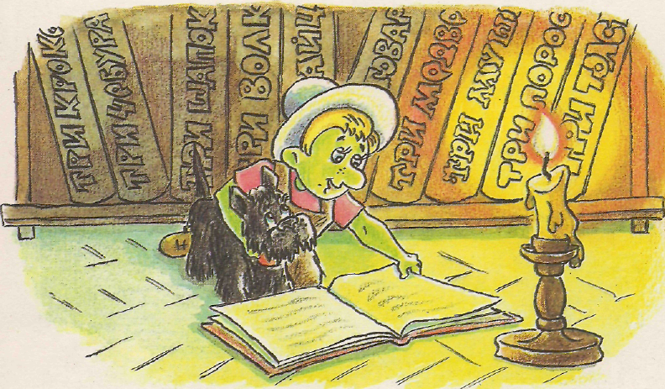

В ней говорилось о том, что все люди должны знать свои права и относить-ся друг к другу с уважением. Книжка эта очень понравилась Маленькому Человеку. Но у кого он, ни спрашивал, никто в городе даже не слышал о Правах Человека.
— Большие люди удивительно безграмотны,— подумал Маленький Человек.— Надо это исправить.
И однажды он вышел на центральную площадь города с большим плакатом в руках:

ВСЕ ЛЮДИ РОЖДАЮТСЯ СВОБОДНЫМИ И РАВНЫМИ,
ВСЕ ИМЕЮТ ОДИНАКОВОЕ ДОСТОИНСТВО И ПРАВА.
ВСЕ НАДЕЛЕНЫ РАЗУМОМ И ДОЛЖНЫ ОТНОСИТЬСЯ ДРУГ К ДРУГУ КАК БРАТЬЯ И СЕСТРЫ….
Вскоре вокруг плаката собрались горожане.
- Что это тут написано?— в недоумении спрашивали они друг у друга. Хотя Маленький Человек написал все ОЧЕНЬ БОЛЬШИМИ БУКВАМИ.
- Это слова из "Всеобщей Декларации Прав Человека",— объяснил им Маленький Человек.— Она написана для того, чтобы все люди знали о своих правах...
- Глупость какая-то написана,— заявил один Толстый гражданин.— Люди не могут рождаться равными. Я, например, когда
родился, весил 4 килограмма 500 граммов, а мой сосед — всего 3 килограмма 100 граммов, а вы...
- Послушайте!— сказал Маленький Человек.— Рождаться равными — это не значит рождаться одного роста и веса. Или одинаково сильными и красивыми. Рождаться равными — значит РОЖДАТЬСЯ ЛЮДЬМИ. Маленькими и голыми. Ведь никто еще не появлялся на свет Министром с Портфелем или Генералом с Погонами.
- Допустим,— сказал Толстый гражданин.— Но почему это я должен относиться ко всем как к братьям и сестрам? Я — в семье единственный ребенок, и никаких братьев и сестер у меня сроду не было!
- У меня их тоже не было,— вздохнул Маленький Человек.— Но все мы — люди, и значит братья по разуму и происхождению... Говорят, что все люди произошли от Адама и Евы, то есть приходятся друг другу родственниками. Только очень дальними. Вы, я думаю, приходитесь мне приблизительно 88-юродным дядей.
- Вздор!— возмутился Толстый гражданин.— Я, лично, атеист. И твердо знаю, что все люди произошли от обезьяны. И я, и вы!
- Жаль,— грустно сказал Маленький Человек.— В таком случае вы мне приходитесь 88-юродным дядей по обезьяньей линии...
— Вы только послушайте его!..— закричал возмущенный "дядя".
Но ни его, ни Маленького Человека никто уже на площади не слушал. Все активно выясняли, кто кому кем приходится. Сразу же нашлись стоюродные братья и двухсотюродные бабушки. А одна старушка высчитала, что приходится четырнадцатиюродной ТЕТЕЙ ПРЕЗИДЕНТА, и побежала отругать его за то, что он принял плохой закон о пенсиях.
Многие горожане перезнакомились между собой и по-родственному приглашали друг друга в гости.
А Маленький Человек свернул свой плакат и отправился домой, весьма довольный этой маленькой победой.

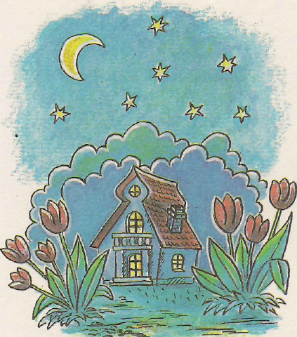
ГЛАВА 2.

Однажды вечером Маленький Человек прогуливался в сквере со своей собакой. Собака весело носилась по кустам, а Маленький Человек радовался теплому вечеру и важно попыхивал трубочкой. И вдруг он увидел, как через сквер бежит мальчишка, а за ним гонится здоровенный верзила с палкой в руке.
— Остановитесь!— крикнул Маленький Человек верзиле. Но тот даже не взглянул в его сторону. Тогда Маленький Человек, не раздумывая, бросился ему под ноги — и верзила, перекувырнувшись, полетел на землю…
— Это еще кто такой?!— взревел он страшным голосом.— Да знаешь ли ты, что я с тобой сделаю?
Но Маленький Человек не испугался.
— А знаешь ли ты,— грозно спросил он,— что написано в Декларации Прав Человека?

НИКТО НЕ ИМЕЕТ ПРАВА ОБИЖАТЬ
ДРУГОГО ЧЕЛОВЕКА,
УНИЖАТЬ ЕГО И ЖЕСТОКО НАКАЗЫВАТЬ!

- В какой такой ДИКОРАЦИИ?— рассвирепел верзила.— Этот негодяй разбил мячом мое окно, и я имею полное право разделаться с ним по-свойски!
- Вы можете потребовать через суд, чтобы его родителей оштрафовали или чтобы они вставили новое стекло,— упрямо сказал Маленький Человек.— Но вы не имеете права ударить человека!
- А вот сейчас увидим, имею или не имею!
Верзила уже замахнулся, чтобы ударить... Но тут из кустов выскочила маленькая собака и рявкнула таким басом, что он выронил палку и попятился.
- Откуда я знал?— забормотал он.— Может, я этой вашей ДУКЛАРАЦИИ или как там ее... и в глаза не видел. Может, я вообще неграмотный!
- Моя собака,— строго сказал Маленький Человек,— тоже не читала Декларации. Однако она бросилась защищать меня, потому что знает: никто не имеет права обижать человека...
- ГАВ-ГАВ!— громко подтвердила маленькая собака. И взяла в зубы оброненную палку.
- Кто ее знает, читала она или не читала... Может, она бешеная?— буркнул верзила. И, прихрамывая, отправился домой, решив никогда больше не связываться с сумасшедшими хозяевами и их собаками, знающими Декларацию Прав Человека.
А Маленький Человек продолжал свою прогулку, раздумывая о том, что, может быть, совсем необязательно быть грамотным, чтобы уважать других людей.
Впереди него, как тому доказательство, бежала маленькая собака с палкой в зубах.
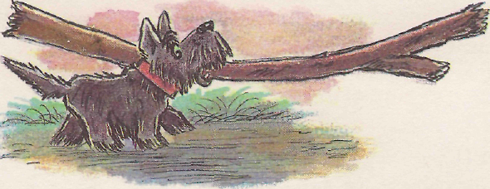

ГЛАВА 3.

Маленький Человек работал садовником. Оттого ли, что он с самого детства возился с цветами, или по какой-то другой причине — кожа у него была нежно-зеленого цвета. И когда он проходил с лейкой по газону, никто его не замечал. И горожане с удивлением смотрели, как прямо у них на глазах появляются надписи из цветов:
ПУСТЬ ВСЕГДА БУДЕТ СОЛНЦЕ! или
НАШ ГОРОД — САМЫЙ ПРЕКРАСНЫЙ ГОРОД В МИРЕ!
или еще что-нибудь в том же духе.
Маленький Человек был ростом с цветок. И цветы у него всегда вырастали быстрее и росли красивее, чем у других садовников. Однако, хотя он работал не хуже других, платили ему так мало, что денег хватало только на маленький кусок хлеба для себя да маленький кусок мяса для собаки.
- Ты — маленький и потребности у тебя маленькие,— говорило ему начальство.
- Ничего,— утешал себя Маленький Человек,— Зарплата у меня,
конечно, небольшая, но зато работа интересная!
Да и остальным садовникам тоже платили немного. Хотя работали они с утра до ночи. А иногда и ночью. Особенно перед праздниками. Ведь в праздники большой город должен выглядеть особенно нарядным.
Однажды, после работы, садовников собрал Начальник Городской Природы и объявил:
- Завтра у нас праздник: у нашего дорогого и любимого
Мэра — юбилей. Есть распоряжение к завтрашнему утру украсить газоны города надписями: "Нашему Мэру—60 лет!", "Ура!"
- А заплатить нам за работу распоряжения не поступало?—
спросил Маленький Человек.
Но Начальник Городской Природы даже не обратил внимания на вопрос. Ведь большие люди редко слышат маленьких. Особенно большие начальники. Особенно, когда рабочий день у них окончен, и они торопятся домой...
Это просто возмутительно,— сказал Маленький Человек
остальным.— В Декларации Прав Человека написано: каждый
человек имеет право на отдых и оплату своего труда! Что поделаешь,— вздохнули садовники.— Мы — люди маленькие. Это вы-то маленькие?— засмеялся Маленький Человек.— Ну,
что же. В таком случае, давайте сделаем нашему дорогому и
любимому Мэру маленький подарок!..
Утром Мэр города выглянул из окна и увидел на своем газоне надпись:

НАШЕМУ МЭРУ—60 ЛЕТ... А ОН НЕ ЗНАЕТ
ДЕКЛАРАЦИИ ПРАВ ЧЕЛОВЕКА!

А за ней, вдоль всего центрального проспекта, красовались надписи из цветов:
КАЖДЫЙ ЧЕЛОВЕК ИМЕЕТ ПРАВО
НА ХОРОШИЕ УСЛОВИЯ РАБОТЫ!
РАБОЧИЙ ДЕНЬ НЕ ДОЛЖЕН БЫТЬ
СЛИШКОМ ДЛИННЫМ!
А ОТПУСК ДОЛЖЕН ОПЛАЧИВАТЬСЯ!
ЗА ОДИНАКОВУЮ РАБОТУ
ЛЮДИ ДОЛЖНЫ ПОЛУЧАТЬ
РАВНУЮ ПЛАТУ!
КАЖДЫЙ ИМЕЕТ ПРАВО РАБОТАТЬ
И ВЫБИРАТЬ РАБОТУ
ПО СВОИМ ВОЗМОЖНОСТЯМ
И ЖЕЛАНИЮ.

Мэр страшно разозлился.
— Это что еще такое?!— кричал он.— Немедленно найти всех садовников! Немедленно пересадить!
Помощники Мэра бросились искать садовников. Но тех нигде не было видно: ни на газонах, ни в парках, ни в скверах.
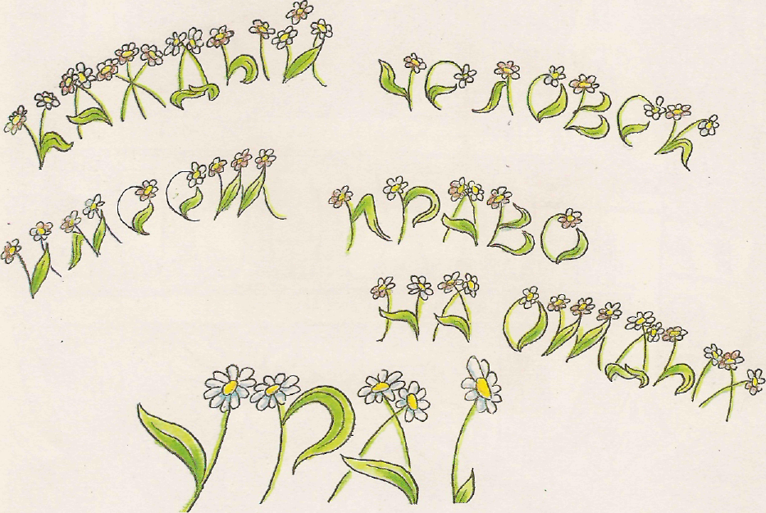 Садовники отдыхали дома. Ведь как было написано на одной большой клумбе:

ГЛАВА 4.

Маленький подарок садовников испортил Мэру города праздничное настроение.
— Это просто безобразие! — ругался он.— Люди могут это неправильно понять!
Но горожане, гулявшие по центральному проспекту, читали надписи на газонах и понимали все правильно. Если кто чего и понял неправильно, то это был Начальник Милиции-Полиции. Когда Мэр закричал: "Немедленно найти всех садовников! Немедленно пересадить!"— он имел в виду ПЕРЕСАДИТЬ ЦВЕТЫ. Но Начальник Милиции-Полиции никогда не сажал цветов, а всю жизнь занимался тем, что САЖАЛ ЛЮДЕЙ. Поэтому он отдал приказ: НЕМЕДЛЕННО АРЕСТОВАТЬ И ПОСАДИТЬ В ТЮРЬМУ ВСЕХ САДОВНИКОВ!
И всех садовников немедленно арестовали и посадили в городскую тюрьму. Всех, кроме Маленького Человека. Ведь он был маленький-маленький... А не так-то просто даже Милиции-Полиции найти маленького-маленького человека в большом-большом городе Маленький Человек ничего об этом не знал. Он мирно поливал в своем саду тюльпаны, когда на улице послышались крики газетчиков:
— Сенсация! По распоряжению Мэра города все садовники
арестованы! Сто городских садовников—в городской тюрьме!
Маленький Человек оставил лейку и срочно отправился к Начальнику Тюрьмы.
- Я требую, чтобы вы немедленно освободили всех садовников,— заявил он.— Они ни в чем не виноваты!
- А ты-то "откуда знаешь, что они не виноваты?— удивился
Начальник Тюрьмы.— Ты что, тоже садовник?
- Да,— гордо ответил Маленький Человек.
И его тоже посадили в тюрьму, В отдельную камеру. Потому что камера, где сидели остальные садовники, была рассчитана ровно на сто человек.
Узнав о случившемся. Мэр города пришел в ужас: "Меня же могут неправильно понять!" И отдал распоряжение НЕМЕДЛЕННО ОСВОБОДИТЬ ВСЕХ СТО САДОВНИКОВ.
И всех садовников немедленно освободили. Всех, кроме Маленького Человека. Ведь он был сто первым, и о нем не говорилось ни в газетах, ни в приказе Мэра.
— Насчет вас никаких распоряжений не было,— сказал ему
Начальник Тюрьмы.
Но Маленький Человек решил не сдаваться и на стене своей камеры написал слова из Декларации Прав Человека:

НИКТО НЕ ИМЕЕТ ПРАВА
ПОСАДИТЬ ЧЕЛОВЕКА В ТЮРЬМУ,
ЕСЛИ ОН НЕ ВИНОВАТ!
КАЖДЫЙ ИМЕЕТ ПРАВО
НА СПРАВЕДЛИВЫЙ СУД.
Начальник Тюрьмы велел малярам закрасить надпись. Но Маленький Человек снова нацарапал: Никто не имеет права...
- Послушай,— сказал ему Начальник Тюрьмы.—
- По-моему, это глупо. Во-первых, ты портишь казенное имущество. А во-вторых, этого все равно никто не увидит.
- Почему — никто?— ответил Маленький Человек.— Маляры видят.
- Малярам я прикажу завязать глаза,— сказал Начальник Тюрьмы.
- Но сам-то ты видишь,— возразил Маленький Человек.— А это не так уж и мало.
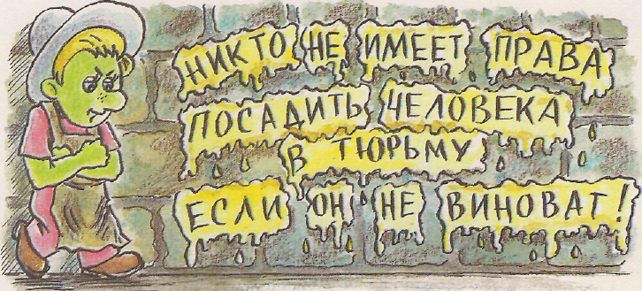
— А я и себе завяжу глаза,— сказал Начальник Тюрьмы. Он был очень упрямым. Но Маленький Человек тоже был очень упрямым. И не успевала высохнуть стена, как на ней появлялась новая надпись. Так продолжалось до тех пор, пока в тюрьме не кончилась краска.
- Уважаю упрямых людей,— признался Начальник Тюрьмы.— Если, бы ты не был виноват, я бы тебя с удовольствием выпустил.
- Если бы я был виноват, разве я пришел бы сам в тюрьму?— спросил Маленький Человек.
- Действительно,— почесал в затылке Начальник Тюрьмы. И, поглядев на стену, добавил:— Ладно, иди... Будем считать, что я тебя не видел! Маленький Человек улыбнулся и быстро побежал домой кормить свою маленькую собаку и поливать цветы.
В тот же день Мэр города вызвал к себе Начальника Милиции-Полиции и Начальника Тюрьмы и обозвал их дураками.
— Вы опозорили меня перед всем городом,— топал он ногами.— Вас самих надо бы посадить в тюрьму!
Начальник Милиции-Полиции заплакал и стал просить прощения. А Начальник Тюрьмы надулся и сказал:
— Никто не имеет права посадить человека в тюрьму, если он не
виноват... Как говорил один мой заключенный.

ГЛАВА 5.

Однажды перед маленьким домом остановился бульдозер.
- Это чья тут конура?— крикнул водитель из кабины. Потом увидел вышедшего к нему хозяина и объявил:
- Собирай поскорей свои пожитки! Здесь будет проложена трасса Нового Скоростного Трамвая.
- И не подумаю,— сказал Маленький Человек,— Это — мой дом, и я в нем живу!
Он вынес из дома скамеечку и уселся прямо перед носом бульдозера. Бульдозерист долго ругался. Потом развернулся и уехал. Но через некоторое время он вернулся, а с ним приехали Главный Городской Строитель, Главный Планировщик и Начальник Милиции-Полиции.
- Странно,— пробормотал Планировщик, развернув карту города. — Когда мы планировали трассу, этого дома я почему-то не заметил.
- Произошла ошибка,— обратился он к Маленькому Человеку.— Но есть план строительства, подписанный Мэром города, и вам придется освободить эту территорию. Для вас это—территория,— сказал Маленький Человек,— а для меня — дом! Его построил мой дед. В нем жили мои родители. Теперь в нем живу я.
- Чего с ним разговаривать? Выдворить его отсюда — и все! — Начальник Милиции Полиции подошел к Маленькому Человеку и реши-тельно выдернул из-под него скамеечку.
- Немедленно отдайте скамеечку, — разозлился Маленький Человек. — В Декларации Прав Человека сказано:

- КАЖДЫЙ ЧЕЛОВЕК ИМЕЕТ ПРАВО
ВЛАДЕТЬ ИМУЩЕСТВОМ,
И НИКТО НЕ МОЖЕТ
ОТОБРАТЬ У НЕГО ПРИНАДЛЕЖАЩИЕ ЕМУ ВЕЩИ!

Не знаю никакой декларации,— сказал Начальник Милиции-Полиции, усаживаясь на отобранную скамейку.— Я знаю распоряжение городского начальства!
- Послушайте,— сказал Маленькому Человеку Главный Строитель.— Если вам так дорог ваш дом, я могу вызвать грузовик, и мы перевезем его со всем имуществом в любое другое место!
- А мой сад?— спросил Маленький Человек.— И цветы?
- У моей жены сегодня день рождения,— заявил Начальник
Милиции - Полиции, обмахиваясь фуражкой.— Сколько стоят твои цветы? Я покупаю у тебя все клум...
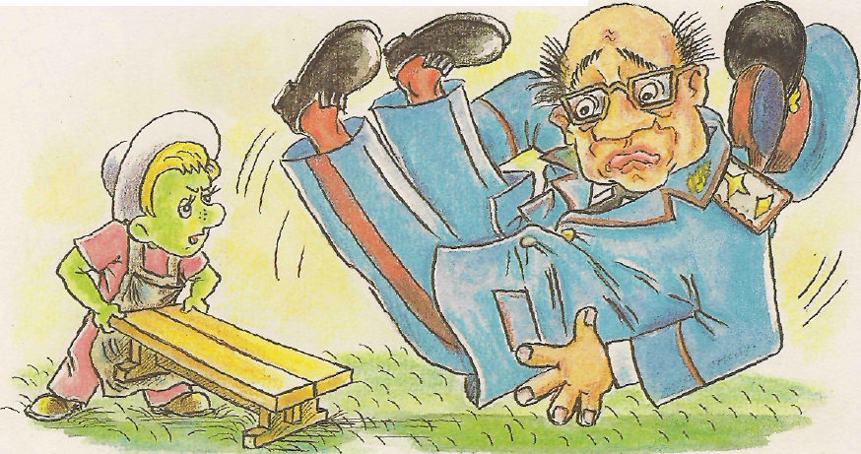
Бух!— Не успев договорить, Начальник Милиции-Полиции полетел на землю. Потому что Маленький Человек выдернул из-под него скамеечку.
- Это — новый сорт тюльпанов!— закричал Маленький Человек.— Я выращивал их семь лет! И каждый из них стоит дороже, чем ваш Скорост-ной Трамвай вместе с вашим Бульдозером!
- Поехали отсюда,— сказал бульдозерист,— У меня зарплата небольшая! — И он стал разворачиваться.
У Начальника Милиции-Полиции зарплата была большая. Но он подумал-подумал и тоже стал разворачиваться...
А оставшиеся Главный Строитель и Планировщик снова стали разворачивать карту города.
- Между прочим,— сказал им Маленький Человек,— трасса у вас выходит кривая. Это и без карты видно. Если ее проложить прямо, она пройдет рядом вон с тем домом...
- Знаю,— вздохнул Планировщик.— Но это дом Помощника Мэра. А он не любит шума.
Еще немного посовещавшись, незваные гости уехали. Трассу решили прокладывать совсем в другом месте. Чему Маленький Человек был очень рад. Он тоже не любил шумных Скоростных Трамваев.

ГЛАВА 6.

Однажды в городе решили устроить Большую Выставку Цветов. Маленький Человек вместе с остальными садовниками работал целую неделю не покладая рук. Выставка получилась такой красивой, что на ее открытие даже приехало Телевидение. Но когда Телевидение приехало, всех садовников решили убрать, чтобы они не мешались в кадре. И всех садовников убрали. Всех, кроме Маленького Человека, который в этот момент как раз достригал последний куст роз. Он так увлекся, что не заметил ни оператора с телекамерой, ни режиссера. А когда закончил работу и увидел наведенные на него прожектора, то оробел и спрятался в цветах.
Кроме Телевидения на открытие приехали Начальник Городской Природы и Помощник Мэра с большими садовыми ножницами. Стричь цветы ни тот, ни другой, конечно, не умели, но зато очень ловко при всяких торжественных открытиях перерезали ленточку.
Начальник Городской Природы долго рассказывал телезрителям о том, как он со своими подчиненными заботится о благоустройстве города, и о том, как трудно поддерживать на улицах образцовый порядок и красоту.
— Вот-вот,— поддержал его Помощник Мэра.— Многие вместо того, чтобы выращивать такие вот прекрасные розы (тут он показал на куст, в котором сидел Маленький Человек), пишут разные хулиганские надписи на общественных газонах. Тут Маленький Человек не выдержал и вылез из куста.
- Вы говорите неправду,— сказал он Помощнику Мэра.— Надписи эти совсем не хулиганские. Это слова из Декларации Прав Человека, о которой в нашем городе никто ничего не знает.
- Это кто такой?— удивился Помощник Мэра.— Откуда он взялся?
- Да какое ты имеешь право,— закричал Начальник Городской Природы,
— говорить Помощнику нашего Мэра подобные вещи?

— У КАЖДОГО ЧЕЛОВЕКА ЕСТЬ ПРАВО
ИМЕТЬ СОБСТВЕННОЕ МНЕНИЕ И ГОВОРИТЬ ТО, ЧТО ОН ДУМАЕТ,—
твердо сказал Маленький Человек.— Так написано в Декларации...
- Кыш! Кыш!...Уберите его из кадра!— замахал руками режиссер. Но Маленький Человек, не обращая на него внимания, продолжал, глядя прямо в камеру:
- Там сказано и о других правах людей, например,

КАЖДЫЙ ЧЕЛОВЕК ИМЕЕТ ПРАВО
ИСПОВЕДОВАТЬ СВОЮ РЕЛИГИЮ
— то есть ходить в церковь и молиться тому богу, в которого он верит. А еще у каждого из нас есть право...
Какие у них еще есть права, телезрителям узнать так и не удалось. Потому что передача прервалась. По техническим причинам, как объяснил диктор. Когда программа возобновила работу, Маленького Человека на экране уже не было. Не было и Помощника Мэра с Начальником Городской Природы. Вместо них показали двух ученых профессоров, которые рассуждали о том, что если в жаркую погоду выпить много пива или лимонада, то людям часто начинают мерещиться маленькие зеленые человечки. В этом мнении оба профессора дружно сходились. Но расходились они относительно количества человечков. Пожилой профессор утверждал, что обычно мерещится от пяти до десяти человечков. А молодой утверждал, что один. Ну, в крайнем случае, два.
— Послушайте, молодой человек,— не выдержал пожилой.— Я, наверное, больше вас выпил в своей жизни пива и лимонада и знаю, что говорю!
Молодой ученый обиделся:
— У каждого человека есть право иметь собственное мнение, как говорил этот маленький человек...
Впрочем, он тут же поправился:
— ... который нам всем тут сегодня померещился.

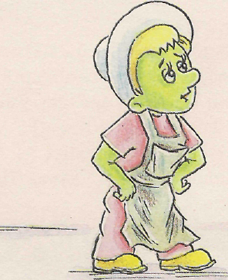

ГЛАВА 7

Может быть, большинство горожан так и считало бы, что Малень-кий Человек им просто померещился. Но на следующий день по телеви-дению выступил один Всеми – Уважаемый - Генерал. Он заявил, что в жизни не пил ни пива, ни лимонада и своими глазами видел МАЛЕНЬ-КОГО ЗЕЛЕНОГО ЧЕЛОВЕКА.
— Этот МАЛЕНЬКИЙ ЧЕЛОВЕК—ШПИОН!— заявил Генерал.— Все видели, как неожиданно появился он на экране. Это он для того ТАКОЙ МАЛЕНЬКИЙ И ЗЕЛЕНЫЙ, чтобы лучше МАСКИРОВАТЬСЯ. Такой шпион запросто может проползти по любому секретному газону, пролезть в любую секретную дырку и выведать любой военный секрет.
— Необходимо срочно,— сказал генерал,— выселить всех маленьких зеленых шпионов за черту нашего большого секретного города, а еще лучше — за пределы нашей огромной секретной страны!
У Маленького Человека не было телевизора, и он очень удивился, когда горожане, раньше не замечавшие его, при его появлении стали перешептываться и показывать на него пальцами. А немногочисленные знакомые, наоборот, перестали его замечать и при встрече переходили на другую сторону улицы.
Даже друзья-садовники стали сторониться его, А Начальник Городской Природы прямо объявил, что увольняет его с работы, как шпиона.
Когда Маленький Человек узнал, в чем дело, он страшно разгневался и первым делом отправился на телевидение. Но на телевидение его не пустили.
— Шпионов мы на телевидение не пускаем,— сказали ему дежурные милицейские - полицейские.
Тогда Маленький Человек пришел в Суд.
- Один Всеми – Уважаемый - Генерал назвал меня шпионом, — сказал он судье.— Я хочу потребовать от него публичного извинения.
- По закону, конечно, генерал должен извиниться перед вами,— сказал Судья. Это был Очень Умный Судья.— Но неужели вы думаете, что Всеми – Уважаемый - Генерал будет извиняться перед никому не известным маленьким человеком?
- Конечно!— сказал Маленький Человек.— Скажите, сколько будет дважды два?
- Четыре,— ответил Судья. Это был Очень Умный Судья.
- А для генерала дважды два — сколько будет?
- Тоже четыре. Если он, разумеется, умеет считать.

- А для Президента сколько?— не унимался Маленький Человек.
- Тоже четыре,— недоумевал Судья.— Для всех дважды два— четыре!
- Вот видите,— сказал Маленький Человек.— Для всех дважды два—четыре. Потому что это ЗАКОН. И вам, как судье, должно быть известно, что законы ОБЯЗАТЕЛЬНЫ для всех!
- Простите, откуда вы это знаете?— смутился Судья.— Я прочел это в Декларации Прав Человека,— сказал Маленький Человек.— В ней сказано, что:
КАЖДЫЙ ЧЕЛОВЕК ИМЕЕТ ПРАВО
ИСКАТЬ ЗАЩИТУ В СУДЕ!
ЗАКОНЫ ДОЛЖНЫ БЫТЬ
ОДИНАКОВЫМИ ДЛЯ ВСЕХ
И ЗАЩИЩАТЬ КАЖДОГО!
— А вы не дадите мне почитать эту Декларацию? — попросил Судья. Он был Очень Умный Судья.
Через несколько дней Всеми – Уважаемого - Генерала вызвали в суд. Он явился в окружении целого батальона других генералов, полковников и подполковников, не считая уже майоров и капитанов. Маленький Человек мог прийти только в сопровождении своей маленькой собаки. Но собак в суд не пускали, и он пришел в окружении большого букета цветов. Для моральной поддержки. Судья предъявил генералу требование Маленького Человека извиниться. Но генерал и не думал извиняться.
- У меня на даче третий год пропадают огурцы, из-за чего
обороноспособность нашей страны сильно подорвана,— заявил он, — А кто еще так ловко и незаметно может красть огурцы, как не маленькие зеленые шпионы? Поэтому я и потребовал, чтобы их всех выселили из страны или хотя бы из нашего города.
- Это — ваше предположение, а вину человека может доказать только Суд,— сказал Судья. После чего предоставил слово Маленькому Человеку.
— Уважаемый Генерал,— сказал тот, — оскорбил не только меня. Он оскорбил всех, трижды нарушив Декларацию Прав Человека, в которой написано:

КАЖДЫЙ ЧЕЛОВЕК МОЖЕТ ЖИТЬ ТАМ,
ГДЕ ЕМУ ХОЧЕТСЯ.
НИКТО НЕ ИМЕЕТ ПРАВО ВЫГНАТЬ
ЧЕЛОВЕКА ИЗ СТРАНЫ,
В КОТОРОЙ ОН ЖИВЕТ.
КАЖДЫЙ ЧЕЛОВЕК ИМЕЕТ ПРАВО
СЧИТАТЬСЯ НЕВИНОВНЫМ, ПОКА ЕГО ВИНА
НЕ БУДЕТ ДОКАЗАНА В СУДЕ.

- Иначе,— сказал Маленький Человек,— и Всеми – Уважаемого - Генерала каждый может обвинить в том, что он—шпион. Из наших магазинов то и дело пропадают белый хлеб и сахар. А кто может украсть их легче и незаметнее, чем БЕЛЫЙ, ВСЕМИ – УВАЖАЕМЫЙ - ГЕНЕРАЛ.
- Это возмутительно!— закричал генерал, другие генералы,
полковники и подполковники, не считая уже майоров и капитанов.— Он должен немедленно извиниться!
- Я прошу у Всеми – Уважаемого - Генерала прощения за данное предположение,— сказал Маленький Человек.— Но требую, чтобы и генерал извинился передо мной... и перед всеми телезрителями.
Суд признал требование Маленького Человека законным. И Всеми – Уважаемый - Генерал в окружении батальона других генералов, полковников и подполковников, не считая уже майоров и капитанов, отправился на телевидение.
А Маленький Человек отправился к себе домой в окружении большого букета цветов, которым он сам себя поздравил с победой.
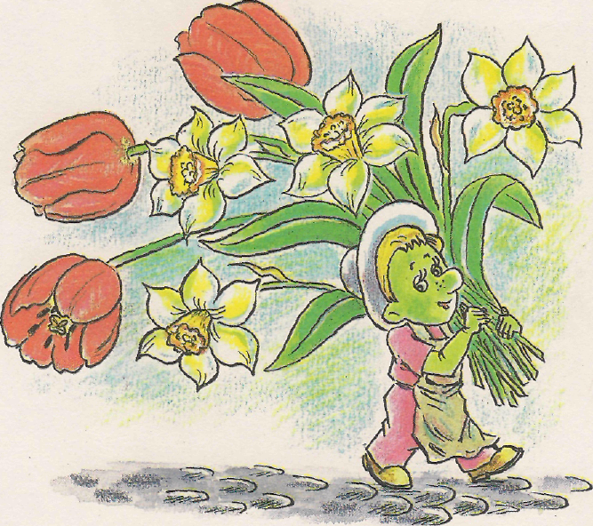

ГЛАВА 8.

После выступления в суде и публичного извинения Всем – Известного - Генерала Маленький Человек стал большой знаменитостью. Стоило ему появиться на улице, как его тут же окружали корреспонденты разных газет и задавали различные вопросы. Их почему-то не интересовало, как Маленький Человек выращивает свои прекрасные цветы, или какое он любит мороженое. Больше всего корреспондентов волновало, какой он национальности, и из какой он семьи, и какие у него политические взгляды. Скажите,— спрашивали они,— вы боретесь за права человека потому, что у вас зеленый цвет кожи?
- При чем тут цвет кожи,— удивился Маленький
Человек.— В Декларации Прав Человека сказано:

НЕВАЖНО, КАКОЙ У ТЕБЯ ЦВЕТ КОЖИ, КАКОЙ ТЫ НАЦИОНАЛЬНОСТИ
И НА КАКОМ ЯЗЫКЕ ГОВОРИШЬ,
НЕВАЖНО, КАКИЕ У ТЕБЯ
ПОЛИТИЧЕСКИЕ ВЗГЛЯДЫ,РЕЛИГИЯ
И ИЗ КАКОЙ ТЫ СЕМЬИ,
НЕВАЖНО, БОГАТ ТЫ ИЛИ БЕДЕН,
МУЖЧИНА ИЛИ ЖЕНЩИНА,
И В КАКОЙ СТРАНЕ ТЫ ЖИВЕШЬ—
ВСЕ ПРАВА И СВОБОДЫ,
УКАЗАННЫЕ В ДЕКЛАРАЦИИ,
ПРИНАДЛЕЖАТ КАЖДОМУ ЧЕЛОВЕКУ!

Именно потому,— объяснял Маленький Человек,— она и
называется ВСЕОБЩЕЙ, что написана ДЛЯ ВСЕХ.
- А почему вы уверены,— спросили его однажды,— что все
права, указанные в вашей Декларации, разумны?
- Потому, что я — садовник,— ответил Маленький Человек,— и знаю, что в природе все устроено мудро. Взгляните на любую клумбу, и вы увидите, как рядом мирно растут цветы—белые, и желтые, и красные. И всем им одинаково светит солнце, и одинаково поливает их дождь. А люди часто думают, что одни из них выше и чем-то лучше других. Одни рисуют пятиконечные звезды, и им не нравятся те, кто изображает шестиконечные. А третьим не нравятся те, кто рисует пятиконечные. Но если бы люди повнимательнее приглядывались к цветам, они бы увидели, что есть цветы и с пятью и с шестью, и даже с двенадцатью лепестками. Все они очень разные. Как и люди... Ведь и те, и другие—создания Природы. Или Бога.
- А в какого Бога вы верите?— спросили Маленького Человека.— В Христа, Аллаха или Будду?
- Я верю,— ответил Маленький Человек,— что Бог, создавший столько разных цветов, деревьев и людей, был хорошим Садовником.

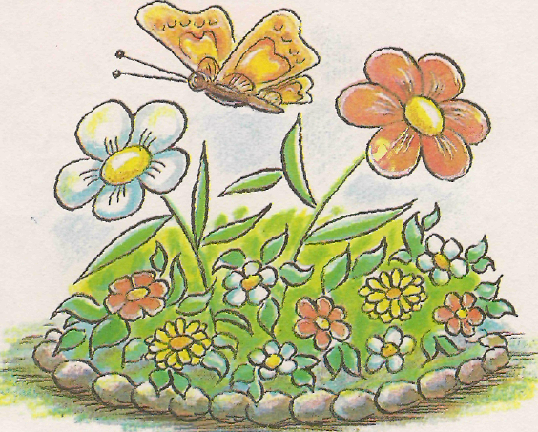

ГЛАВА 9.

У Маленького Человека была в деревне бабушка, которую он очень любил и которой каждую неделю писал письма. Письма он писал большие, В некоторых было чуть не по двадцать слов.
— Дорогая бабушка! — писал Маленький Человек,— Как ты поживаешь? Я поживаю хорошо. Посылаю тебе семена ноготков. Посади их вместе с картошкой, потому что ноготки — лучшее средство от колорадского жука.
Твой любимый внук.
— Дорогой внук!— отвечала бабушка из деревни.— Письмо твое получила. За что большое спасибо. Поживаю я хорошо. Жалко, что ноготки по дороге высыпались. По рассеянности ты опять забыл запечатать конверт. По все равно спасибо за заботу и внимание.
Твоя любимая бабушка.
Получив это письмо, Маленький Человек страшно рассердился. Он-то отлично помнил, что запечатал свой конверт. Он всегда аккуратно запечатывал свои конверты. Но конверты всегда приходили распечатанными.

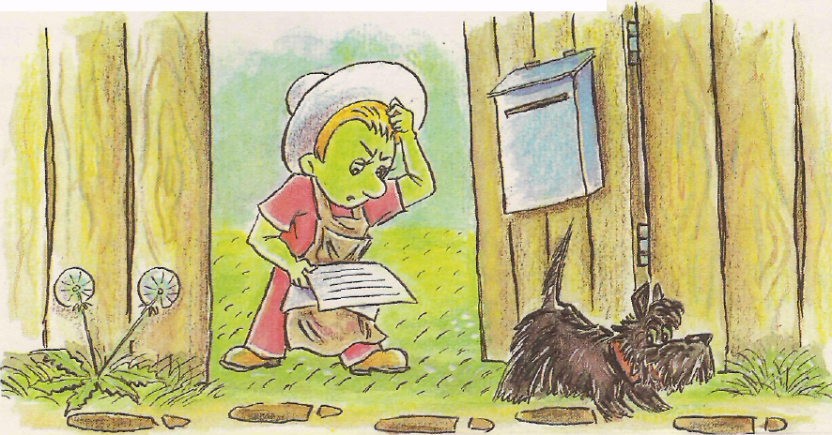

"Это все почтальоны!"— наконец догадался он.
Почтальоны в большом городе были ужасно любопытными. А, кроме того, по распоряжению Начальника Милиции-Полиции они должны были ЧИТАТЬ ВСЕ ПОДОЗРИТЕЛЬНЫЕ ПИСЬМА И СЛЕДИТЬ ЗА ВСЕМИ ПОДОЗРИТЕЛЬНЫМИ ЛИЧНОСТЯМИ. Но так как никто точно не знал, какое письмо ПОДОЗРИТЕЛЬНОЕ, а какое НЕ ПОДОЗРИТЕЛЬНОЕ, они читали ВСЕ, и подозрительные, и неподозрительныё письма и следили ЗА ВСЕМИ подозрительными личностями.
Маленький Человек был ОЧЕНЬ ПОДОЗРИТЕЛЬНОЙ ЛИЧНОСТЬЮ. И почтальоны то и дело подглядывали за ним—то через дырку в заборе, то через щель почтового ящика. У одного из них даже нос застрял в калитке, и пришлось Маленькому Человеку выколачивать его оттуда кувалдой. Чтобы его не покусала собака.
Но на этот раз Маленький Человек решил их проучить. Он купил большой конверт, залез в него, запечатал себя изнутри и послал по почте. Почтальоны, увидев ПОДОЗРИТЕЛЬНЫЙ БОЛЬШУЩИЙ КОНВЕРТ, понятно, обрадовались.
— Сейчас почитаем,— захихикали они,— что написал этот подозрительный Маленький Человек своей подозрительной бабушке!
Но только они начали распечатывать конверт, как изнутри послышался сердитый голос:
НИКТО НЕ ИМЕЕТ ПРАВА
ВМЕШИВАТЬСЯ В ЛИЧНУЮ ЖИЗНЬ
ДРУГИХ ЛЮДЕЙ,
ВХОДИТЬ БЕЗ РАЗРЕШЕНИЯ
В ЧУЖОЙ ДОМ
И ЧИТАТЬ ЧУЖИЕ ПИСЬМА!
Почтальоны так перепугались, что наклеили на письмо авиа марку и отправили его первым же самолетом.
На следующий день Маленький Человек прибыл к своей бабушке. Помог ей посадить ноготки. И точно таким же путем вернулся домой.
Так никто и не узнал, что написал Маленький Человек своей бабушке.

ГЛАВА 10.

Однажды Маленькому Человеку пришло приглашение на Международную конференцию цветоводов в другую страну. Он быстро собрал свой чемоданчик, попросил соседей присмотреть за цветами и собакой и отправился в путь. Но на границе Маленького Человека остановили пограничники,
— Мы не можем отпустить вас в другую страну,— сказали ему пограничники.— У вас нет специального разрешения. Какого разрешения?— удивился Маленький Человек.— Птицы каждый год улетают в другие страны. И никто у них специального разрешения не спрашивает.
- Птицы— существа неразумные,— ответили ему.— А для людей существуют Особые Правила!
- Значит,— еще больше удивился Маленький Человек,—неразумные существа могут летать за границу, а разумные—нет? А,
по-моему, Правила у нас неразумные...
- Ничего не знаем,— ответили пограничники.— Особыми правилами и специальными разрешениями занимается Специальный Министр.
Маленький Человек вздохнул и отправился к Специальному Министру. Но к Специальному Министру стояла огромная очередь. На две недели. А то и на два года...
— Так и Международная конференция пройдет,— рассердился
Маленький Человек. И, не дожидаясь приглашения, сам незаметно
вошел в кабинет, где сидел Министр.
Министр сидел за столом, подписывал какие-то бумаги и не обращал на него никакого внимания. Тогда Маленький Человек не выдержал, забрался на кресло, затем на стол (перед тем он, конечно, как следует, вытер ноги о ковер, ведь он был ВОСПИТАННЫМ Маленьким Человеком) — и встал прямо на важные государственные бумаги, которые подписывал Министр.
- Что такое?— изумился тот.— Вы кто такой?!
- Мне нужно ехать в другую страну,— сказал Маленький
Человек.— Но меня не выпускают...
- И правильно делают! Если всех выпускать в другие страны,
то кто останется здесь?— строго сказал Специальный Министр.—А
если вам не нравятся НАШИ ПРАВИЛА, мы можем лишить вас
НАШЕГО ГРАЖДАНСТВА.
- Но в Декларации Прав Человека сказано,— твердо стоял на
своем Маленький Человек.— Каждый имеет право...
- В моих государственных бумагах таких слов нет,— злобно произнес Министр.— И прошу не мешать мне работать!
- Ах, нет?!— не выдержал Маленький Человек.— Так будут! И, схватив авторучку министра, стал писать на лежавших перед ним важных государственных бумагах:

КАЖДЫЙ ЧЕЛОВЕК
ИМЕЕТ ПРАВО
УЕЗЖАТЬ ИЗ СВОЕЙ СТРАНЫ
И ВОЗВРАЩАТЬСЯ ОБРАТНО!
КАЖДЫЙ ЧЕЛОВЕК
ИМЕЕТ ПРАВО
БЫТЬ ГРАЖДАНИНОМ
СВОЕЙ СТРАНЫ.
НИКТО НЕ МОЖЕТ БЫТЬ ЛИШЕН
СВОЕГО ГРАЖДАНСТВА
ИЛИ ПРАВА ИЗМЕНИТЬ
СВОЕ ГРАЖДАНСТВО!
Специальный Министр, с которым НИКТО и НИКОГДА не осмеливался вести себя подобным образом, начал топать ногами и стучать по столу кулаками. Но Маленький Человек не испугался, а, наоборот, стал подсовывать под кулак Специальную печать, чтобы Специальный Министр НЕ СТУЧАЛ КУЛАКОМ ЗРЯ. Когда Министр поставил печать на последней бумаге, Маленький Человек сказал "Спасибо!" (ведь он был очень вежливым маленьким человеком), слез со стола и, помахав министру, быстро удалился.— Запомните, это касается ВСЕХ,— сказал он, отдавая пограничникам бумагу с подписью и печатью Специального Министра:
КАЖДЫЙ ЧЕЛОВЕК ИМЕЕТ ПРАВО УЕЗЖАТЬ
ИЗ СВОЕЙ СТРАНЫ И ВОЗВРАЩАТЬСЯ ОБРАТНО!
Маленький Человек и так потерял много времени, поэтому решил лететь за границу на воздушных шариках. Он купил много-много больших воздушных шаров, привязал к ним покрепче себя и свой чемодан и, дождавшись попутного ветра, отправился на Международную конференцию.
Лететь на самолете было, наверное, удобнее. Но, во-первых, билет на самолет стоил слишком дорого. А, во-вторых, Маленький Человек хотел, чтобы как можно больше людей узнало, что каждый человек может путешествовать свободно...
Конечно, мало кто заметил высоко-высоко в небе маленького-маленького человечка. Но многие с удивлением читали надписи, сделанные на больших разноцветных шарах:
КАЖДЫЙ ЧЕЛОВЕК ИМЕЕТ ПРАВО ПОКИДАТЬ СВОЮ СТРАНУ! КАЖДЫЙ ЧЕЛОВЕК ИМЕЕТ ПРАВО ВОЗВРАЩАТЬСЯ В СВОЮ СТРАНУ!
КАЖДЫЙ ЧЕЛОВЕК ИМЕЕТ ПРАВО…

ГЛАВА 11.

Фабрики в большом городе почти не выпускали вещей маленьких размеров, И Маленькому Человеку вечно приходилось перешивать себе большие рубашки и брюки, галстуки и носовые платки. Даже мебель ему зачастую приходилось делать самому. Не говоря уже о тысяче различных мелочей.
И вот однажды Маленький Человек решил организовать Союз Защиты Интересов Маленьких Людей, И дал об этом объявление в газету.
На следующий день к нему заглянул небольшой человек в безразмерных, волочащихся по земле, как удавы, брюках.
- Я бы хотел вступить в ваш Союз,— тихо сказал он.— Только скажите, мне за это НИЧЕГО НЕ БУДЕТ?
- Не беспокойтесь,— ответил ему Маленький Человек.— В Декларации Прав Человека сказано:
ВСЕ ЛЮДИ ИМЕЮТ ПРАВО
СОБИРАТЬСЯ ВМЕСТЕ И ОРГАНИЗОВЫВАТЬ ГРУППЫ И СОЮЗЫ!
Но гостя эти слова почему-то сильно перепугали:
— А если,— прошептал он,— я не захочу вступить в ваш Союз, мне за это НИЧЕГО НЕ БУДЕТ?
— НИКТО НЕ МОЖЕТ ЗАСТАВИТЬ
ВСТУПИТЬ ЧЕЛОВЕКА В ТАКОЙ СОЮЗ,
ЕСЛИ ОН ЭТОГО НЕ ХОЧЕТ,—
успокоил его Маленький Человек.
— Тогда я лучше подожду,— человек с облегчением вздохнул и
ушел, подтягивая на ходу сползавшие с него брюки.
Следом за ним пришел еще один желающий записаться в Союз.
- А вам-то зачем?— удивился Маленький Человек.— Ведь вы — большой!
- Но у меня маленькие дети,— ответил тот. Потом пришли и другие горожане, у которых были маленькие дети. И горожане, у которых были маленькие племянники и племянницы. И горожане, у которых были маленькие внуки и внучки... Словом, в Союз Защиты Интересов Маленьких Людей записался почти весь город.
В первый же выходной члены Союза устроили Всеобщую Босую демонстрацию. Босые взрослые несли Босых детей, а Босые дети несли Босые... то есть Большие плакаты;
КТО ЗАЩИТИТ ИНТЕРЕСЫ МАЛЕНЬКИХ ЛЮДЕЙ ГОРОДА?
Вечером на центральной площади был устроен спортивный праздник.
Городские дети соревновались в ловкости: сколько, например, человек влезет в костюм одного папы, или кто из первоклассников быстрее пробежит сто метров в ботинках. СОРОК ШЕСТОГО РАЗМЕРА.
— Это просто возмутительно!— негодовал с балкона Мэр.— К нам приезжают иностранцы. Что они скажут, увидев босых детей на улицах нашего босого... тьфу ты, нашего большого города?
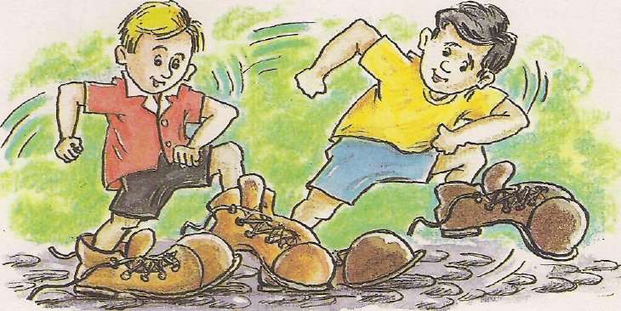
И в тот же вечер отдал распоряжение всем обувным фабрикам срочно наладить выпуск детской продукции.
Но Маленький Человек не успокоился. Через некоторое время он объявил, что собирается создать Партию Зеленых.
- Скажите,— стали спрашивать его горожане,— а в Партию Зеленых могут вступить только ЗЕЛЕНЫЕ?
- И зеленые, и белые, и желтые, и черные. Цвет кожи тут ни причем,— объяснил Маленький Человек.— Зелеными во всем мире называют тех, кто борется за экологию. В нашем городе двести заводов, которые выливают в реку и выбрасывают в воздух тысячи тонн вредных веществ. Стоит пройти дождю, и цветы в моем саду начинают сохнуть.
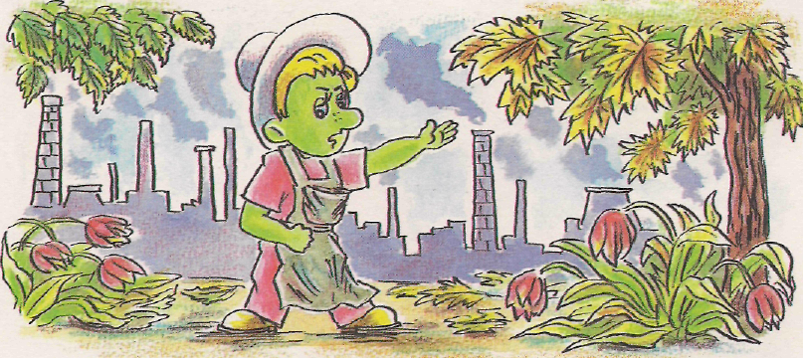
— Посмотрите,— показывал он горожанам,— листья в нашем городе желтеют на месяц раньше. Садовники, не жалея сил, сажают новые деревья. Но фабрики растут быстрее деревьев. И скоро нам всем будет нечем дышать. Поэтому быть Зеленым — это значит бороться за то, чтобы каждый мог дышать чистым воздухом!
Скоро многие в городе решили стать зелеными. Зеленые ученые проектировали специальное очистительное оборудование. Зеленые газеты требовали закрыть самые вредные заводы и печатали портреты самых ВРЕДНЫХ директоров. Зеленые школьники умудрялись затыкать самые вредные трубы, а школьницы в знак протеста красили волосы в ярко-зеленый цвет. Тогда Мэр города решил закрыть Партию Зеленых. И не потому, что он не любил дышать чистым воздухом, а потому, что закрыть одну ПАРТИЮ ЗЕЛЕНЫХ проще, чем закрыть ДВЕСТИ ВРЕДНЫХ ЗАВОДОВ. Но когда он за завтраком сказал об этом родным, то выяснилось, что дети Мэра тоже ЗЕЛЕНЫЕ и внуки—ЗЕЛЕНЫЕ, а жена—САЛАТОВАЯ... То есть сочувствующая.
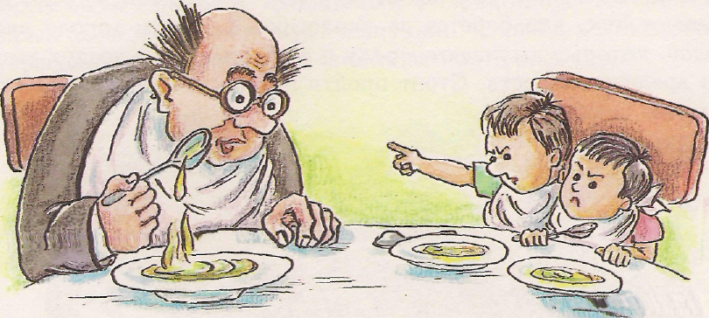— Если ты закроешь Партию Зеленых,— пригрозили внуки, вставая
из-за стола,— мы организуем СОЮЗ БОРЬБЫ С ДЕДУШКОЙ!
После чего они прошли по дому Мэра с самодельным плакатом:
ВСЕ ЛЮДИ ИМЕЮТ ПРАВО ОРГАНИЗОВЫВАТЬ СОЮЗЫ!
Маленький Человек, как вы понимаете, не имел к этому никакого отношения.

ГЛАВА 12.

Однажды Маленький Человек купил себе в магазине новую шляпу. Шляпа была такая большая, что Маленький Человек запросто мог уместиться в ней с головой. Однако он надеялся, что, если ее несколько раз постирать, шляпа как следует, сядет.
День был жаркий. Маленький Человек дотащил шляпу почти до самого дома и уселся под ней отдохнуть. Но в это время мимо проходил Помощник Мэра.
— Надо же, совсем новая шляпа,— подумал он. Убедившись, что никто за ним не наблюдает, Помощник нахлобучил шляпу себе на голову и, как ни в чем не бывало, отправился дальше по улице.
Маленький Человек, взлетевший со своей шляпой на чью-то голову, конечно, здорово перепугался. Он мог, разумеется, постучать и потребовать, чтобы его немедленно вместе со шляпой опустили на землю. Но он был не так воспитан, чтобы стучать по голове незнакомого ему человека.
А Помощник Мэра между тем шел на митинг, который организовали Большие люди города. Вместе с Мэром и другими помощниками он поднялся на трибуну.
- Дорогие сограждане,— начал Мэр,— В последнее время в нашем городе происходят постоянные беспорядки, виной которым— некий Маленький Человек. Из-за него мы не смогли в срок пустить Новый Скоростной Трамвай. Из-за него остановлены несколько Больших Фабрик. Этот Маленький Человек все время говорит о своих правах. Сегодня он требует свободы говорить все, что ему вздумается. А завтра захочет ходить по улице голым и будет доказывать нам, что он — МАЛЕНЬКИЙ и ему все можно. А вы представьте, что начнется, если все у нас начнут требовать соблюдения своих прав и свобод?!
- Эти Маленькие люди,— поддержал Мэра Помощник,— скоро всем нам сядут на голову. Да-да, на голову! Они построят свои дома на наших крышах и станут кидать мусор в наши окна. Ведь как они утверждают, каждый имеет право жить, где ему хочется. Они уже организовали свой СОЮЗ Маленьких Людей, который требует, чтобы все фабрики шили для них одежду. Если так дальше, пойдет дело, скоро все нормальные люди останутся раздетыми...
Тут Помощнику Мэра ЧТО-ТО СТУКНУЛО в голову. Что очень его удивило. Ему редко что СТУКАЛО в голову. Точнее говоря, НИЧТО НИКОГДА НЕ СТУКАЛО в голову. И может быть, НИЧТО НИКОГДА и НЕ СТУКНУЛО БЫ, если б возмущенный Маленький Человек не ТОПНУЛ НОГОЙ!
Удивленный Помощник снял шляпу, и все ахнули: на голове у него сидел, точнее, стоял — МАЛЕНЬКИЙ ЗЕЛЕНЕНЬКИЙ ЧЕЛОВЕК!
— Прошу прощения,— вежливо сказал он.— Я бы никогда не оказался здесь, если бы уважаемый выступающий не надел меня вместе с моей шляпой... Так что если кто сейчас и раздет, так это я!
От волнения лысая голова Помощника вспотела и была очень скользкой. У Маленького Человека даже закружилась голова. Но он собрался с духом и продолжал:
— Я вовсе не собираюсь строить свой дом на чужой крыше или бегать по улицам голым. Потому что в Декларации Прав Человека сказано:
КАЖДЫЙ ЧЕЛОВЕК ИМЕЕТ
НЕ ТОЛЬКО ПРАВА,
НО И ОБЯЗАННОСТИ
ПЕРЕД ОБЩЕСТВОМ,
В КОТОРОМ ЖИВЕТ,
И ДОЛЖЕН ВЕСТИ СЕБЯ ТАК,
ЧТОБЫ ЕГО ПРАВА И СВОБОДЫ
НЕ МЕШАЛИ ПРАВАМ И СВОБОДАМ
ДРУГИХ ЛЮДЕЙ!
— И если я случайно сел вам на голову,— обратился он к
Помощнику,— вы имеете право потребовать, чтобы я ее покинул.
Ведь Большие люди имеют такие же права, как и Маленькие. И
НИКТО не имеет права САДИТЬСЯ ВАМ НА ГОЛОВУ!
Речь Маленького Человека так понравилась собравшимся, что они долго передавали его в шляпе из рук в руки, говоря при этом:
— Вы слышали, как он здорово сказал? НИКТО не имеет права
САДИТЬСЯ НАМ НА ГОЛОВУ!
Так, на руках горожан, Маленький Человек в своей шляпе, как в гондоле, добрался до дома.
После этого Маленький Человек несколько раз поливал шляпу из лейки. Шляпа немного села, но все-таки была ему слишком велика. И Маленький Человек решил, что сделает из нее лодку и когда-нибудь отправится на ней в кругосветное путешествие.

ГЛАВА 13.

В городе должны были состояться выборы нового Мэра. Горожане подумали, посовещались и решили, что лучшего Мэра, чем Маленький Человек, им не найти.
— У наших городских властей,— говорили они,— очень большие запросы. Им нужны большие деньги, роскошные дома, огромные дачи. А Маленький Человек — скромный: и дом ему нужен небольшой, и машина маленькая... И никто лучше его не сможет защитить наши права!
Но Маленький Человек, узнав об этом, отказался.
— Спасибо вам за доверие,— сказал он.— Но я думаю, что каждый должен заниматься своим делом и выполнять ту работу, которая ему по душе. Не знаю, смогу ли я быть хорошим Мэром, но знаю, что старый Мэр никогда не вырастит таких цветов, как я.
Горожане были очень огорчены отказом и не знали, что им делать.
— Странные вы люди,— сказал им Маленький Человек.— В Декларации Прав Человека сказано:
ВЛАСТЬ В ГОСУДАРСТВЕ ЗАВИСИТ
ОТ ВОЛИ НАРОДА.
КАЖДЫЙ ЧЕЛОВЕК ИМЕЕТ ПРАВО
ВЫБИРАТЬ И БЫТЬ ВЫБРАННЫМ!
То есть каждый из вас может стать Мэром города или даже Президентом страны, если вы сами этого захотите,
— А в нашем большом городе,— добавил он,— найдется немало достойных людей. Возьмите хотя бы нашего Судью. Он — очень умный и честный человек и сумеет издавать справедливые законы.
Горожане подумали-подумали и согласились.
Наступил День Выборов. На должность Мэра Города были предложены две кандидатуры: Старый Мэр и Судья. Каждый взрослый горожанин должен был бросить бумагу с фамилией КАНДИДАТА в Специальную Избирательную Урну.
Но накануне старый Мэр объявил, что Специальные Избирательные Урны сломались. Поэтому все будут ГОЛОСОВАТЬ, как поступали в старину, когда никаких специальных урн не было, ГОЛОСОВАТЬ — это значит ОТДАВАТЬ ГОЛОС, а проще говоря — КРИЧАТЬ. Тот, за кого громче прокричат горожане, и становится Мэром города.
Объявление старого Мэра показалось жителям города подозрительным.
— Но ничего,— говорили они.— Нас много, неужели мы не перекричим?
Последние два дня они не ели мороженого и даже не пили холодного пива, чтобы случайно не простудить горло. Сейчас КАЖДЫЙ ГОЛОС дорог, говорили они.
И вот на центральной площади собрался весь город. На одной СТОРОНЕ — СТОРОННИКИ Судьи. На другой — СТОРОННИКИ старого Мэра. Сторонников Мэра оказалось так мало, что можно было и не кричать. Но Голосование есть Голосование.
Первыми ГОЛОСОВАЛИ сторонники Судьи. Они так ПРОГОЛОСОВАЛИ, что с деревьев, как листья, посыпались вороны.
— Вот это мы ПРОГОЛОСОВАЛИ,— смеялись они.— Посмотрим теперь, как запищат на той стороне!
А старый Мэр, со своей стороны, тоже посмеивался над ними. Он взял у Начальника Милиции-Полиции Специальный – Сверхмощный - Рупор и знал, что если в него как следует крикнуть, не то что вороны, штукатурка с домов посыплется. Всех своих сторонников он предупредил заранее, чтобы они вставили в уши специальные затычки.
Мэр поднес Рупор к губам, сделал знак рукой и что было силы крикнул.
Но вместо СВЕРХМОЩНОГО ГОЛОСОВАНИЯ получилось какое-то странное: Тпр-р-ру..,
- Что такое?— удивился Мэр. Он заглянул в раструб и увидел,
что в Специальном – Сверхмощном - Рупоре ...сидит Маленький Человек!
- Это безобразие,— сказал Мэр.— Это — беззаконие!
- Действительно, безобразие,— ответил Маленький Человек,
выбираясь наружу.— И — беззаконие. Когда одни голосуют своими голосами, а другие — рупорами! В Декларации Прав Человека сказано...
Но старый Мэр явно его не понимал. По рассеянности он забыл вытащить затычки.
Тогда Маленький Человек взял рупор и сказал:

КАЖДЫЙ ЧЕЛОВЕК ИМЕЕТ ПРАВО
ВЫБИРАТЬ И БЫТЬ ВЫБРАННЫМ!
ВЫБОРЫ ПРИ ЭТОМ ДОЛЖДЫ БЫТЬ
ВСЕОБЩИМИ, СВОБОДНЫМИ И РАВНЫМИ!
Прозвучало это так громко, что с домов посыпалась штукатурка, а у бывшего Мэра и его сторонников из ушей выскочили затычки.

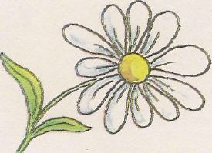

ГЛАВА 14.

Маленький Человек полюбил одну женщину. И женщина тоже полюбила Маленького Человека. Каждый день он дарил ей букеты Самых Красивых Цветов. А она писала ему Самые Нежные Письма.
Вскоре любовь их стала такой большой, что они решили пожениться. Но тут появились Родственники Женщины. Они долго рассматривали Маленького Человека, и его маленький дом, и его маленький сад, и даже его маленькую собаку. У нас в родне никогда не было ЗЕЛЕНЫХ!— заявил, наконец, один.
- Вы случайно не ПИГМЕЙ? Или вы — ЛИЛИПУТ?— спросил другой, разглядывавший Маленького Человека в монокль.
А третий посмотрел на него СВЕРХУ ВНИЗ и громко объявил:
— Мы не можем позволить нашей родственнице выйти за вас замуж, потому что...
— Потому что вы вообще ничего не можете,— сказал Маленький Чело-век. И, широко распахнув дверь калитки, вежливо попросил их удалиться.

— КОГДА МУЖЧИНА И ЖЕНЩИНА ДОСТИГАЮТ СОВЕРШЕННОЛЕТИЯ,— сказал он им на прощание,—

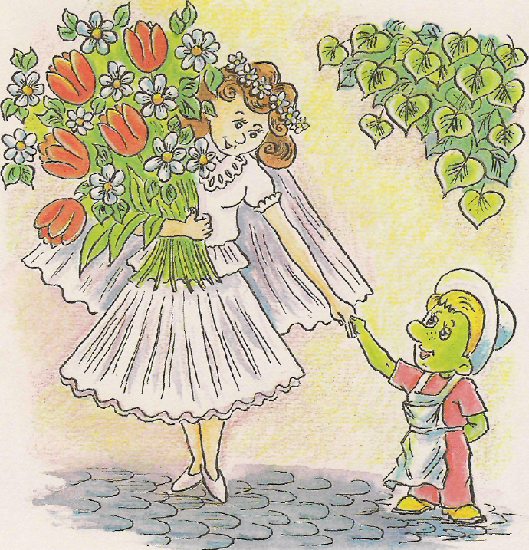

ОНИ ИМЕЮТ ПРАВО ЖЕНИТЬСЯ
ИЛИ ВЫХОДИТЬ ЗАМУЖ
И ЖИТЬ СВОЕЙ СЕМЬЕЙ.
НИ ЦВЕТ КОЖИ, НИ НАЦИОНАЛЬНОСТЬ,
НИ РЕЛИГИЯ НЕ МОГУТ ПОМЕШАТЬ
ИМ В ЭТОМ!
НО ОНИ МОГУТ ПОЖЕНИТЬСЯ, ТОЛЬКО КОГДА ЗАХОТЯТ ЭТОГО ОБА!

При этом Маленький Человек посмотрел на Женщину.
- Конечно, хочу,— ответила она. И, поцеловав Маленького Человека, пошла с ним в загс.
- Ты так хорошо говорил,—с восхищением глядя на Маленького Человека, сказала Женщина,—что я бы пошла с тобой хоть На Край Света.
- Это не я,— скромно возразил Маленький Человек,— Так было написано в Декларации Прав Человека.
- Нет, мой дорогой,— сказала Женщина,— Это было написано в
твоем сердце!
И Маленький Человек не стал с ней спорить.

ГЛАВА 15.
Маленький Человек сажал в своем саду цветы, рассказывал людям об их правах, и у него появилось много больших друзей.
- Спасибо,— говорили они ему.— Вы делаете ОЧЕНЬ БОЛЬШОЕ ДЕЛО!
- Ну что вы,— смущался Маленький Человек.— От того, что люди узнают о своих правах, мало что изменится. Ведь важно не только знать о них, но и бороться. И потом, наша страна такая большая, что мне не управиться и за тысячу лет...
- — А кроме того, — вздыхал он, глядя на свою Шляпу - Лодку, — я мечтаю отправиться в другие страны, где люди неграмотны и даже не могут прочесть, что

КАЖДЫЙ ЧЕЛОВЕК ИМЕЕТ ПРАВО
ХОДИТЬ В ШКОЛУ И УЧИТЬСЯ
БЕСПЛАТНО!

И есть еще такие места, где одни люди заставляют работать других. А ведь в Декларации Прав Человека сказано:
НИКТО НЕ МОЖЕТ СТАТЬ РАБОМ ДРУГОГО!
— На нашей большой земле, — говорил Маленький Человек, — еще очень много несправедливости.
И вот однажды Маленький Человек исчез из города. И никто его больше не видел. Может быть, он ходит по большой стране, которой не обойти и за тысячу лет. Или вместе с женой, готовой с ним хоть На Край Света, и маленькой собачкой отправился в другие страны, где еще так много несправедливости?
А может быть, он просто вырос... Почему бы и нет?
Ведь никто не знает, отчего маленькие люди бывают маленькими. Может быть, оттого, что у них маленькие дома и им просто негде расти?
И может быть, у людей, которые знают свои права и чувствуют себя свободными, распрямляются плечи, появляется красивая осанка...
И Маленькие люди постепенно превращаются в Больших.
Мне скажут, что это НЕВОЗМОЖНО. Я думаю ИНАЧЕ.
А, как говорил Маленький Человек, каждый может иметь собственное мнение.
Но ТАК или ИНАЧЕ, а где-то в большой стране, в большом-большом городе есть маленький заброшенный дом, с заросшим травой садом. И если вы случайно окажетесь в этом городе, найдете маленький дом и сад и выдернете всю сорную траву, вы увидите — или услышите, — как зашелестят на ветру заботливо выращенные кем-то слова:

КАЖДЫЙ ЧЕЛОВЕК ИМЕЕТ ПРАВО…

